

综合素质测评报告

测评对象：张晓强
性 别：男
出生年月：1980年10月
测试单位：北京技术交流培训中心
测试时间：2014.07.15

目录
一、个人情况综述 2
个人信息 2
工作经历 3
二、测评结果 3
1、突出优势 3
有良好的工作态度和职业素养 3
学识广博，能成为团队核心 4
思路清晰，善于掌控全局 4
为人细心，善于协调团队关系 4
行事果断，能承担工作及风险 4
2、需要改进方面 5
情绪调节能力需要改善 5
需要对工作态度和方法进行更多的改进 5
独立工作能力需提高 6
三、综合评价 6
职业素质 6
职业心理 6
职业能力 6
三商与身体 6
四、结论与建议 7

一、个人情况综述

个人信息
- 姓名：张晓强（男），34岁
- 毕业院校：北京交通大学 计算机应用专业 学士
市委党校 工商管理专业 硕士
- 规定测试时间：3小时
- 实际完成时间：1小时55分

工作经历
2012.04—今 | 北京市政法委宣传处 副处长
2008.04—2012.04 | 北京市政法委宣传处 科长

测试要求3小时，张晓强以1小时55分完成，比正常人快三分之一，且回答真实（掩饰性系数低于平均水平），说明其阅读不仅快且准确。
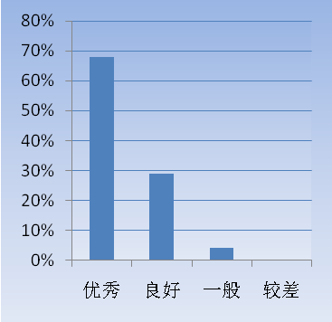
根据测试结果和综合统计分析，分别从职业心理、职业素质、职业心智、职业能力等做出系统评价，按优、良、中、差四个等级评分。综合得分：优秀率为68%，良好率为29%，中为4%，差为0%，综合发展潜质为优，如右图所示。

二、测评结果：从测试和面谈的综合过程，分为突出优势和需要完善两方面。

1、突出优势

有良好的工作态度和职业素养
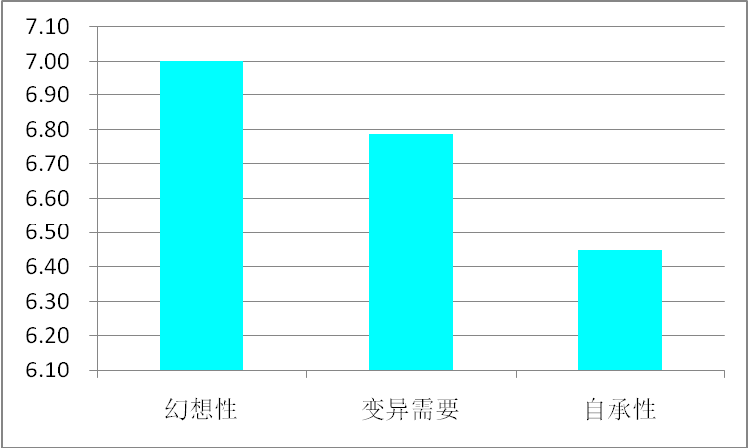
本项内容共由8项指标构成，满分10分。根据得分的高低排序，分析张晓强得分排在前三项的具体特点为：一是想象力丰富，工作中注重运用合理的方式和方法来提高工作效率；二是不拘泥于传统固有的工作模式，能够主动寻求更有效率的工作方法；三是自我接纳水平较高，能客观的分析自己的优缺点。具体分布如右图所示：

学识广博，能成为团队核心
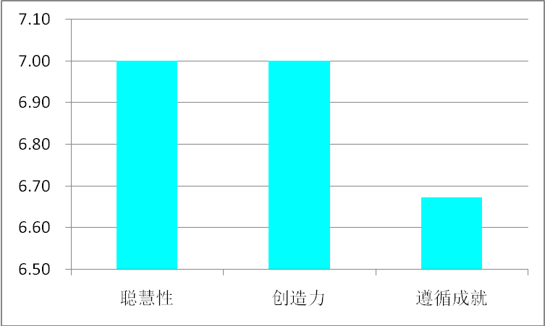
本项内容共由10项指标构成，满分10分。根据得分的高低排序，分析张晓强本项特点有三：一是富有才识，能将所掌握的知识活学活用到工作中；二是善于探索，喜欢不断接触新的事物，尝试新的方法，并能在工作当中推陈出新；三是做事尽职尽责，在团队合作中能够起到良好的推动作用。具体分布如右图所示：

思路清晰，善于掌控全局
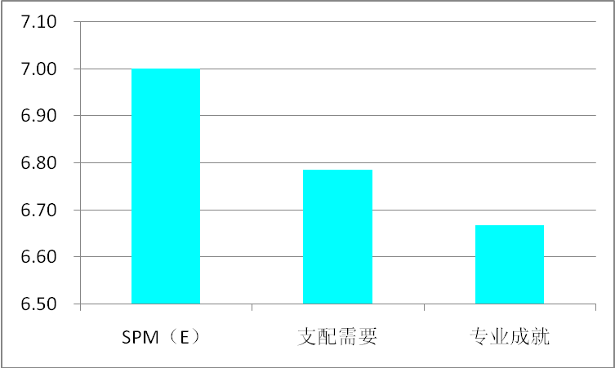
本项内容共由12项指标构成，满分10分。根据得分的高低排序，分析张晓强得分排在前三项的具体特点为：一是思维清晰，有较强的综合协调和平衡能力；二是善于掌握整体形势，能够合理地运用各方面的特长，高效率地完成任务；三是工作踏实认真，乐于通过不断的努力来取得成绩。具体分布如右图所示：

为人细心，善于协调团队关系
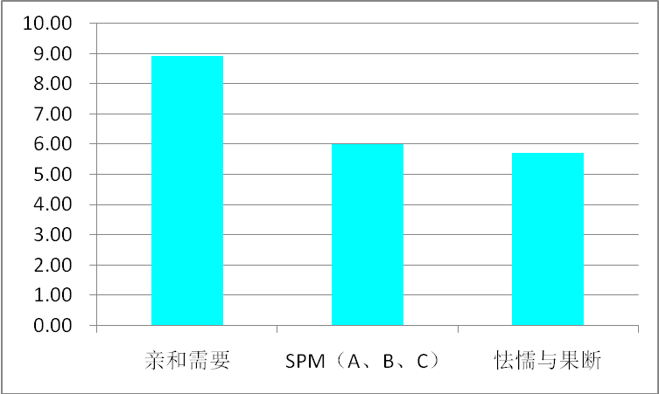
本项内容共由7项指标构成，满分10分。根据得分的高低排序，分析张晓强得分排在前三项的具体特点为：一是人缘较好，喜欢结交朋友，善于维护和处理朋友间的关系；二是为人细心，对人体贴周到，善于发现事情的细微不同之处；三是果断、独立、有气魄，善于寻求施展自己才华的机会。具体分布如右图所示：

行事干脆利落，能承担工作及风险
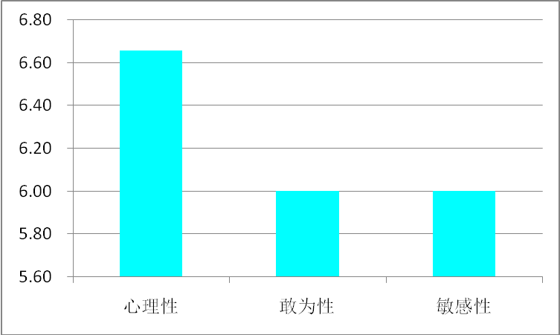
本项内容共由12项指标构成，满分10分。根据得分的高低排序，分析张晓强得分排在前三项的具体特点为：一是性格随和，善于调整心态；二是为人坦诚直率，做事果断，且敢于承担风险；三是看待问题比较客观，很少感情用事，做事非常理智。具体分布如右图所示：

2、需要改进方面

情绪调节能力需要改善
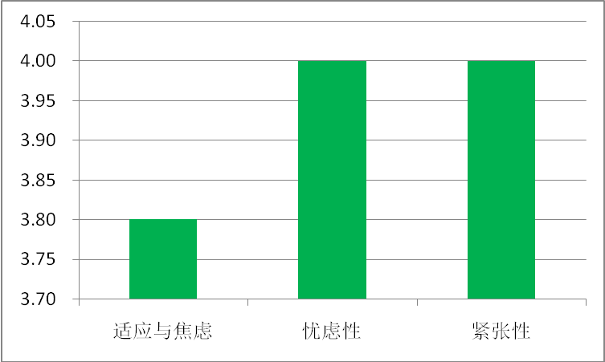
本项内容共由8项指标构成，满分10分。得分由低到高排序，分析张晓强得分偏低的原因为：第一是平时较为寡言，个性较为沉静；第二是情绪难料，对待外人很宽容，而对待亲近的人反而变得冲动易怒；第三是有时会以自己的能力所及为标准衡量他人，这往往会让团队中的其他人感到压力。具体分布如右图所示：

需要对工作态度和方法进行更多的改进
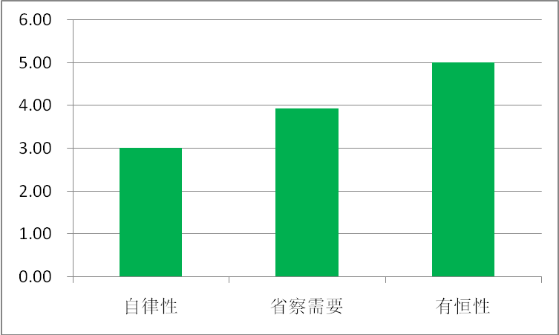
本项内容共由8项指标构成，满分10分。得分由低到高排序，分析张晓强得分偏低的原因为：第一是遇到困难或挫折时不够冷静，容易考虑不周而形成矛盾和冲突；第二是洞察力较弱，有时不能从表面现象准确分析动机或动向；第三是做事缺乏毅力，遇到问题不能保持稳定的情绪，从容应对。分布如右图所示：

独立工作能力需提高
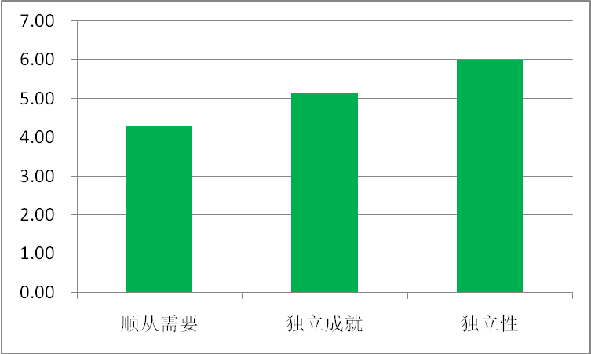
本项内容共由11项指标构成，满分10分。得分由低到高排序，分析张晓强得分偏低的原因为：第一是工作中有时会为了避免矛盾的产生，对一些问题采用退让的策略；第二是独立工作执行力略有不足，在一定程度上限制了工作主动性的发挥；第三是对团队有一定的依赖性，不能勇于承担独立任务。如图所示：

三、综合评价
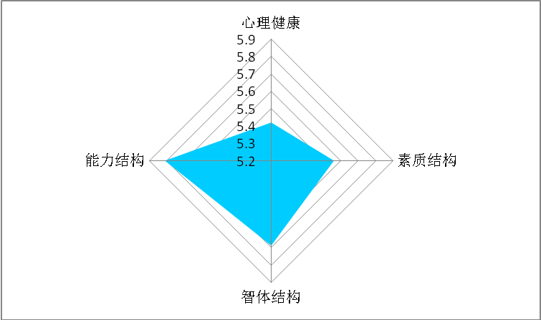
综合评价分析包括对职业素质、职业心理、职业能力、三商与身体的分析。其中职业素质共有八项指标，职业心理共有七项指标，职业能力共有七项指标，三商与身体共有六项指标。由各指标的得分平均值得出职业素质、职业心理、职业能力、三商与身体的综合分。

职业素质:张晓强学识广博，心思细腻。对待工作认真负责，专注于每一处细节，能保质保量的完成任务。思路清晰，善于分析全局，工作效率高。

职业心理:张晓强心理健康，工作态度积极，面对困难能坚持不懈，敢于承担风险，抗压能力强。

职业能力:张晓强思维活跃，有良好的职业素养；善于领导团队，能协调团队成员间关系，合理分配任务；能与团队共同协作，高效有序的完成工作。

三商与身体:张晓强身体健康，智商优秀，情商优秀，逆商一般。

四、结论与建议
优势 | 1，具有富有激情，自我调节好，不断求新的抗风险能力；  2，具有追求变革，不断学习，学以致用的聪慧性；  3，具有较强逻辑思维，凭本事影响团队，重实用的归纳能力；  4，具有做事较细心，高亲和力，遇事想办法和点子的工作作风；  5，具有敢担风险，勇于实践，不断探索的创新能力。
改进 | 1，改进工作变化过程的情绪和心理调节，提高适应环境水平；  2，因自我调节不到位，观察力不强，轻易不发表不同意见影响执著性；  3，因对环境要求高，情绪控制不好影响心理健康水平。
潜质 | 优 | 良 | 中 | 差
潜质 | √
评价 | 张晓强基本胜任目前岗位职责，具有优秀发展潜质，职业能力较高的管理型人才。

